3-2-2. Méthode de détermination de l’année de rupture dans les séries chronologiques
Les points de rupture sont mis en évidence à l’aide du logiciel Excel par la représentation des courbes des hauteurs pluviométriques annuelles sur la période 1951-2005. Les extremums caractéristiques de ces courbes de cumuls pluviométriques annuels nous permettront de déterminer les années de rupture.
Pour estimer la tendance, nous allons considérer l’équation linéaire proposée par le Logiciel Excel de type Y=a*X+b avec Y la variable expliquée et X la variable explicative, a étant la pente ou le coefficient directeur de la droite et b l’ordonnée à l’origine.

Si a > 0, on a une tendance à la hausse; si a < 0, on a une tendance à la baisse.
Nous allons utiliser le test de Pettitt pour confirmer les années de rupture au seuil de significativité α = 5%. Cette méthode a l’avantage d’être moins sensible aux valeurs singulières et à la non normalité des séries.
Le test de détection de rupture de Pettitt (1979) (Snijders, 1983 ; Demarée, 1990 ; Vanitsem & Démarée, 1991 ; coops, 1992) dont l’hypothèse nulle consiste en l’instabilité dans l’égalité des moyennes de deux sous séries issues de la série initiale (Lawson-Body, 2002), permet d’indiquer les grandes périodes d’évolution de la pluviométrie ou autres variables agroclimatiques. La rupture peut se définir comme le point à partir duquel un changement brusque ou saut intervient dans une série chronologique. Chaque sous échantillon obtenu est également soumis à ce test, subdivisant ainsi les séries en périodes globalement homogènes et présentant des moyennes significativement différentes les unes des autres. Le principe du test du Pettitt est le suivant :
Soit X_{t}, t=1,2,…n un élément de la série d’effectif n.
Soit Ut = 2W_{t}-t(n+1) avec W_{t} = ∑ R_{t} (t=1,2,….n) ; R_{t} étant le rang que l’élément X_{t} occupe dans la série rangée par ordre croissant.
Pour les valeurs extrêmes U_{E} des U_{t}, la valeur critique U_{c} au niveau de seuil α est donnée par :
U_{c} = Racine [(n³+n²) (logα)/(-6)]
Quand ⎜U_{E}⎟ > U_{c}, la valeur t correspondante est l’estimation d’un point de changement brusque ou saut. L’application du test aux deux sous séries délimitées au point t permet de vérifier leur propre stabilité.

3-2.3. Comparaison des moyennes avant et après l’année de rupture

Le test paramétrique t de Student (Arlery et al., 1973) est utilisé pour comparer deux moyennes 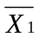 et 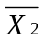 des deux sous séries d’effectifs respectifs n₁ et n₂ obtenues de part et d’autre du point de rupture. C’est un test paramétrique qui permet de tester la significativité du coefficient de régression.
La statistique utilisée dans ce test est :

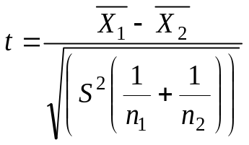

Où S² désigne la variance pondérée du groupe entier des deux échantillons soit :

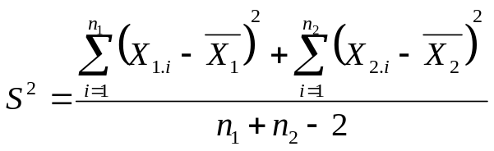
La valeur t obtenue (valeur observée) est comparée à la valeur lue (t’) sur la table de Student en fonction du nombre de degré de liberté v, tel que v = n₁ + n₂ -2 au seuil de confiance α. Si la valeur absolue de t est supérieure à t’, on conclura soit que la différence est significative statistiquement.
On considère communément qu’une valeur de t correspondant à un risque d’erreur α de 5% traduit une différence significative entre les moyennes avec t’ = 1.96. Si α=1%, alors la différence est statistiquement très significative avec t’ = 2.57.

